Муниципальное автономное дошкольное образовательное учреждение города Нижневартовска детский сад №90 «Айболит»

«Последовательность обучения дошкольников ходьбе на лыжах»

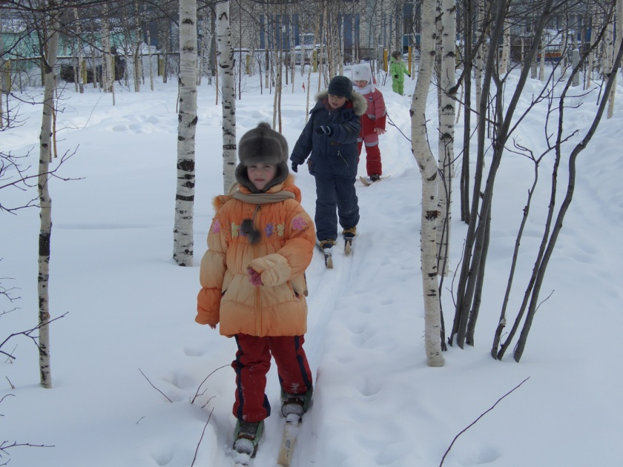

подготовила
Инструктор по физической культуре
Аксенова Наталья Ивановна

Нижневартовск 2017
Сохранение и укрепление здоровья дошкольников - одна из актуальнейших проблем нашего времени.
Ходьба на лыжах оказывает большое влияние на физическое развитие и закалку организма ребенка. Она вовлекает в работу почти все мышечные группы, способствует энергичному обмену веществ в организме, усиливает функциональную деятельность внутренних органов, развивает мышечную чувствительность, способствует развитию пространственных ориентировок и координации движений.
Ходьба на лыжах вызывает активные действия крупных мышечных групп. Размашистая широкая амплитуда движений, постоянное ритмичное чередование напряжения и расслабления мышц способствует развитию мышечной силы, создает благоприятные условия для работоспособности сердечнососудистой и нервной систем. Движения на свежем воздухе обеспечивают интенсивную работу сердца и легких.
Обучение детей ходьбе на лыжах положительно влияет на формирование свода стопы. Положительные сдвиги в улучшении осанки вполне закономерны, так как, при ходьбе на лыжах гармонично развиваются и укрепляются почти все мышечные группы и особенно мышцы спины.
Под влиянием лыжных занятий происходит значительное развитие основных движений (бег, прыжки, метание). Благодаря регулярным занятиям уменьшаются и простудные заболевания детей.
Лыжные занятия и лыжные прогулки способствуют воспитанию морально-волевых качеств ребенка, созданию интереса к систематическим занятиям, развивают смелость, настойчивость, решительность, формируют выдержку и дисциплинированность, воспитывают чувство
дружбы, коллективизма, взаимопомощи.
По своей структуре ходьба на лыжах близка обычной ходьбе. В процессе формирования двигательного навыка исключительно большая роль принадлежит органам чувств. Они направляют движения, корректируют их в пространстве и времени, способствуют созданию комплекса различных ощущений. Кроме того, в ходьбе на лыжах особенно важно овладеть такими специфическими ощущениями для этого вида движений, как «чувство лыж», «чувство снега».
задачи в работе с детьми 4-5 лет
-Заинтересовать ребенка предстоящими лыжными занятиями;
-Познакомить с лыжным инвентарем, научить надевать и снимать лыжи, стоять на параллельно стоящих лыжах. Освоить чувство отягощения ног лыжами;
-развивать динамическое равновесие;
-обучать передвижению на лыжах ступающим и скользящим шагом, делать повороты на месте переступанием;
-учить спуску с пологих склонов в низкой стойке и подъему на склон «лесенкой»,
Многие особенности передвижения детей этого возраста в начале года обусловлены необычным ощущением отягощения ног лыжами. В результате ребенок беспорядочно балансирует руками, корпусом, теряет равновесие.
Первые занятия на снегу проводятся с целью ознакомления с лыжным инвентарем и освоения нового комплекса ощущений, связанных с отягощением ног лыжами («чувство лыж»). Включается ряд упражнений: выполнение приседаний, поднимание поочередно ноги с лыжей, чередования движений ног с хлопками рук, наклоны в стороны.
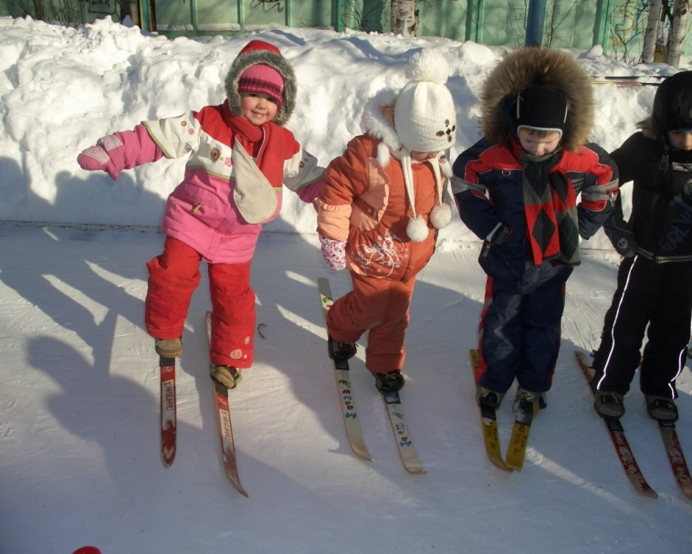
Вводятся игры: «Длинные - короткие шаги», «Лошадки», «Большие и маленькие».
После освоения детьми ступающего шага приступают к обучению скользящему шагу.
Большое внимание уделяется поворотам на лыжах переступанием вокруг пяток. С помощью игровых заданий. «Нарисуй солнышко», «Снежинка», «Обойди флажок» дети усваивают технику поворота.
Для освоения подъема «Лесенкой» детей учат выполнять боковые шаги на снегу по прямой: «Гармошка», «Заборчик», подъем переступанием вправо и влево, чтобы нагрузка на обе стопы была равномерной.

Задачи в работе с детьми 5-6 лет
-Продолжать развивать «чувство лыж», «чувство снега»
-развивать равновесие;
-способствовать овладению чувством ритмичной ходьбы на лыжах
-учить спускам е гор в средней стойке и подъёму ступающим шагом;
-закреплять навык подъема «лесенкой»;
-продолжить обучение скользящему шагу, добиваясь правильной посадки лыжника с одновременным перенесением веса тела с одной ноги на другую, удлиняя шаг, согласовывать работу рук и ног при ходьбе на лыжах без палок;
-закреплять навык поворотов переступанием на месте и в движении;
Подготовка к занятиям также как и в средней группке начинается задолго до выхода детей на снег.
Для развития «чувства лыж» включаются упражнения на лыжах: ходьба ступающим шагом по неглубокой целине, ходьба боковыми шагами «лесенка», «разгладим снег», повороты «веер», «солнышко», ритмичная ходьба вдвоем, взявшись за руки, под хлопки.
Для развития равновесия детям предлагают такие задания, как, пройти по лыжне, держа руки за спиной, ходьба между флажками, неся в вытянутых руках комочки снега, ходьба между лыжных палок, стоящими по прямой линии на расстоянии 2 – 3 м друг от друга. Такие задания помогают развить динамическое равновесие, способствует развитию пространственных ориентировок. Каждое занятие начинается с принятия правильного исходного положения лыжника, это помогает сосредоточить внимание ребенка на предстоящем двигательном действии. «Ноги нужно слегка согнуть в коленях, плечи немного наклонить вперед, руки опустить, а смотреть прямо». Для развития ритмичной ходьбы на лыжах применяют свисток, хлопки, сигнальные ориентиры.
Большое место в работе с детьми старшей группы уделяется обучение спускам и подъемам на пологие склоны, при длине спуска 10 – 12 м. Перед спуском со склона обращаем внимание детей на стойку лыжника; нужно слегка согнуть ноги в коленях, голени наклонить вперед. На первых занятиях при обучении детей спускам допускается широкое ведение лыж с целью удержания динамического равновесия. 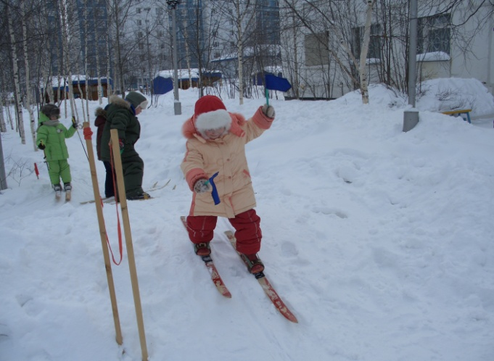
Правильность стойки лыжника проверяется на ровной поверхности, а затем ребенок принимает это же положение на краю склона. В этот момент особенно важно напомнить, что при спуске одна нога на полступни выдвигается вперед, руки сгибаются в локтях.
Для предупреждения распрямления ног при спуске дети выполняют пружинистые покачивания на ногах. Для развития динамического равновесия при спуске хорошо применять упражнения – пружинить ногами, ритмично поднимать носок, не отрывая пятки. С этой же целью используются игровые моменты. Так в игре «Угадай фигуру» детям, стоящим на верху склона, во время спуска предлагается принять какую-нибудь фигуру (позу): «зайчик» – прижать пальчики (ушки) к голове, «матрешки» – скрестить руки на груди или одну руку прижать к щеке, дозорные – смотреть вперед в «бинокли» (кулачки), а дети, стоящие внизу, должны определить, какую фигуру изображает тот или иной ребенок, кто выполнил фигуру лучше всех, чье задание было самым интересным. Затем ребята меняются ролями.
Подъемы «лесенкой» совершенствуются, четко отрабатываются боковые приставные шаги, как на лыжах, так и без лыж. Для этого проводятся упражнения со зрительными ориентирами (перешагивание через 5-6 палок, лежащих на расстоянии шага), игровое задание «Чей забор ровнее» и др.
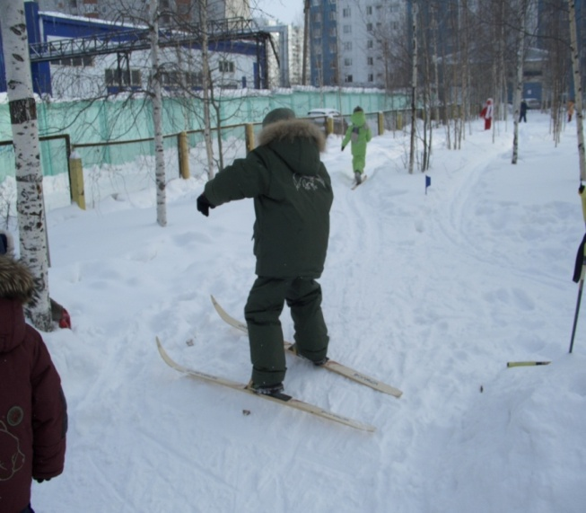

В старшей группе более совершенствуется и навык скользящего шага. На каждом занятии необходимо проводить упражнения в скольжении по прямой лыжне, соблюдением перекрестной координации рук и ног;
Для того чтобы дети научились держать корпус в небольшом наклоне, можно использовать такое упражнение: ходьба на лыжах под воротца из палок. Сохраняя туловище прямым, дети проходят под 6 – 8 воротцами, мягко сгибая ноги в коленях. Воротца располагаются на расстоянии 2 – 3 м друг от друга. Пройдя воротца, дети распрямляются, стараются достать рукой флажок.

Задачи в работе с детьми 6-7 лет
-Продолжать развивать «чувство лыж», «чувство снега», «чувство равновесия»;
-Дать основы техники передвижения на лыжах попеременным двухшажным ходом. С этой целью:
-Помочь детям овладеть основами перекрестной координации движений при ходьбе с палками;
- Стремиться к более энергичному выносу маховой ноги, стопой вперед;
-Продолжать совершенствовать подъемы на склоны «лесенкой», ступающим шагом.
В подготовительной группе дети чувствуют себя уверенно, стоя на лыжах. С удовольствием катаются и любят выполнять различные задания на лыжах, у большинства детей появляется длинный скользящий шаг, это обусловлено не только изменением рычагов двигательного аппарата; но и тренированностью мышц, овладением двигательным навыком. Дети уже в состоянии значительно выдвинуть вперед скользящую ногу.
В начале года у детей движения рук иногда несогласованны; чаще всего движения рук отстают от движений ног. У ребенка к семи годам значительно развивается мышечная сила стопы. Под влиянием физических упражнений повышается ее гибкость. В связи с этим ребенок в состоянии дать большую амплитуду движений отталкивании. Толчок становится более сильным и резким. Количественные и качественные показатели движений свидетельствуют о том, что двигательные возможности ребенка значительно развиваются. Дети освобождаются от ряда лишних движений, сами движения становятся более экономными, а тело – относительно более послушным, ловким, способным выполнять точные координации.
Совершенствуется функция равновесия – одна из основных задач формирования двигательных навыков. А благодаря этому дети приобретают умение при потере равновесия создавать новую опору, выдвигая ногу в сторону падения – совершенствуется «мышечное чувство».
На первых занятиях дети упражняются в принятии правильной посадки лыжника, правильной технике передвижения скользящим шагом, не отрывая лыж от снега.
Для развития чувства равновесия в каждое занятие вводятся боковые шаги, подпрыгивания на лыжах; детям предлагаются небольшие задания – пронести в руках два предмета (снежки, мячи), не уронив их до определенного ориентира и др.
Спуски со склона для большей эмоциональности сопровождаются различными играми и игровыми приемами: проехать под палку, проехать, позвонив в колокольчик, привязанный к стойке; спускаясь, попасть снежком в корзину, спуститься и сделать какую-нибудь фигуру; спускаться, попеременно размахивая руками – вперед-назад («часы»).

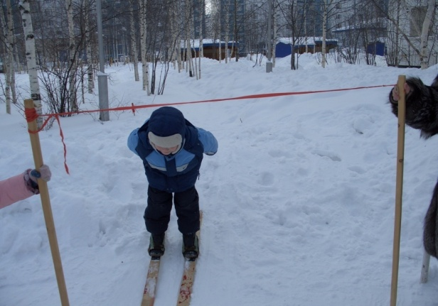

Список использованной литературы

- Адашкявичене Э.Й. Спортивные игры и упражнения в детском саду. – М., Просвещение, 1992.
- Викулов А.Д., Бутин И.М. Развитие физических способностей детей. – Ярославль: Гринго, 1996
- Голощекина М.П. Лыжи в детском саду.
- Карманова Л.В., Шебеко В.Н. Физическая культура в старшей группе детского сада: Метод. пособие. – Мн: Полымя, 1987
- Кожухова Н.Н.и др. Воспитатель по физической культуре в дошкольных учреждениях. – М.: Издательский центр «Академия», 2002.
- Осокина Т.И. Физкультура в детском саду. – 3-е изд., перераб. – М.: Просвещение,1986
- Пусть ребенок растет здоровым!: Пособие для воспитателя/ В.Г. Кисляковская и др.; Под ред. Л.Ф.Островской.- 2-е изд. Доп. – М., просвещение, 1979.
- Рунова М.В. Обучение детей ходьбе на лыжах.// Дошкольное воспитание №2, 2003.
- Фролов В.Г.Физкультурные занятия, игры и упражнения на прогулке. - М.: Просвещение,1986.
В работе использованы фотографии из личного архива автора

